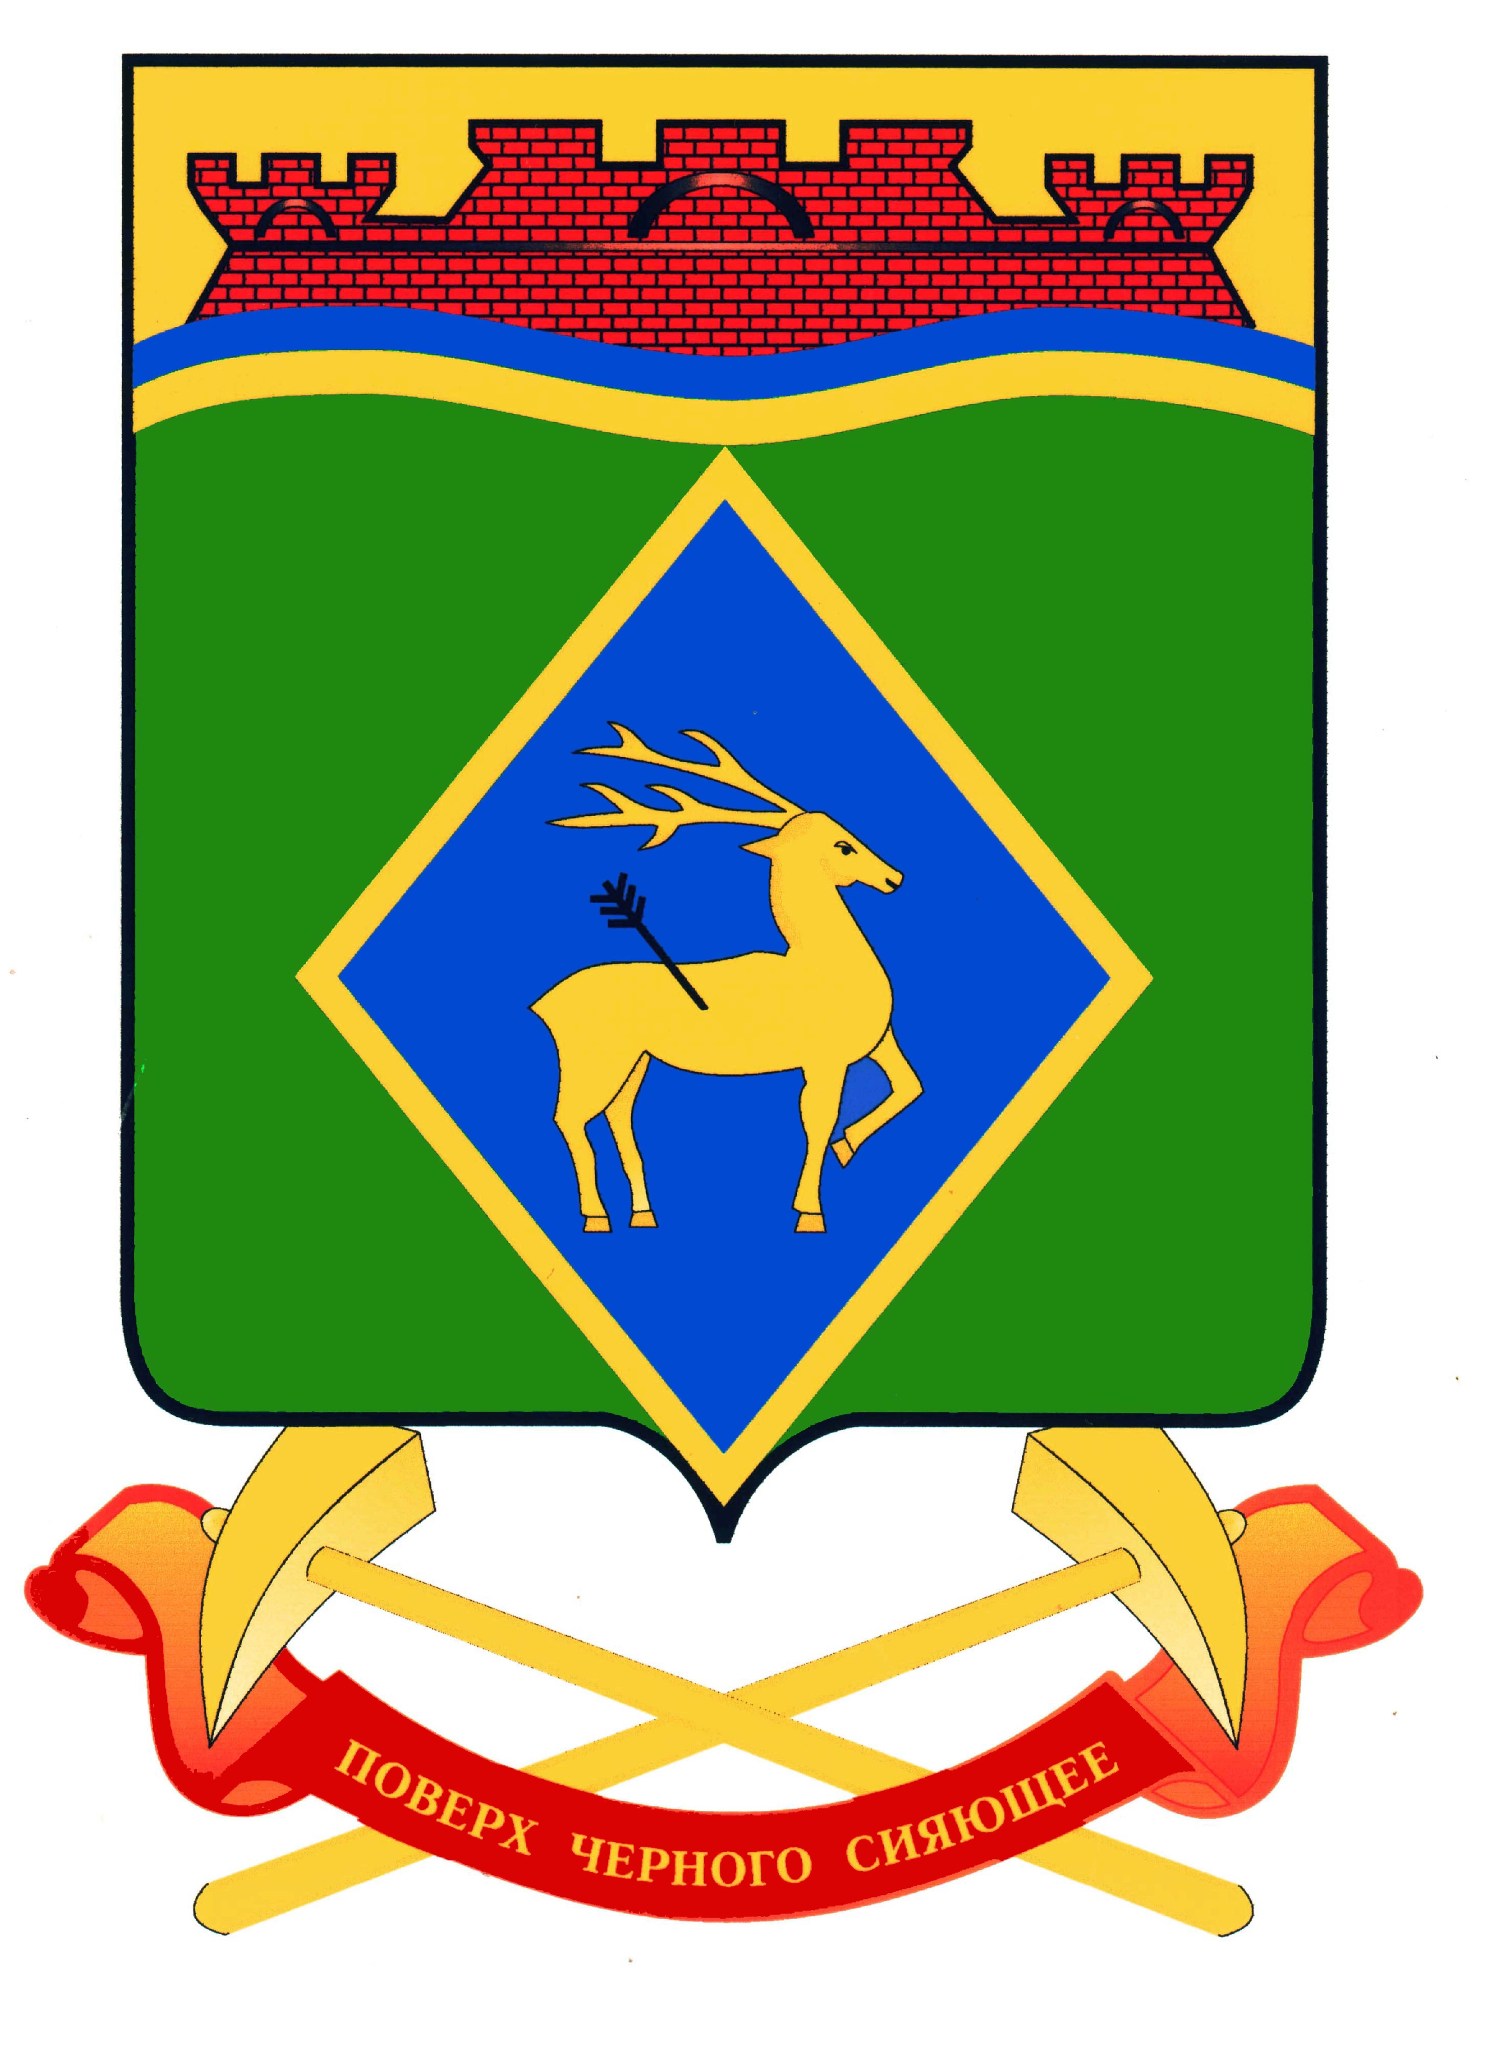
РОСТОВСКАЯ ОБЛАСТЬ
СОБРАНИЕ ДЕПУТАТОВ БЕЛОКАЛИТВИНСКОГО РАЙОНА

РЕШЕНИЕ

05 марта 2015 года № 264
г. Белая Калитва

О внесении изменения в решение Собрания депутатов Белокалитвинского района от 26 декабря 2011 года № 116 «Об утверждении Положения об Отделе образования Администрации Белокалитвинского района»

В соответствии с Федеральным законом от 25 декабря 2008 года № 273-ФЗ «О противодействии коррупции», пунктом 1 статьи 32 Устава муниципального образования «Белокалитвинский район»
Собрание депутатов Белокалитвинского района

РЕШИЛО:

1. Внести в приложение к решению Собрания депутатов Белокалитвинского района от 26 декабря 2011 года № 116 «Об утверждении Положения об Отделе образования Администрации Белокалитвинского района» следующее изменение:
в статье 5 Положения об Отделе образования Администрации Белокалитвинского района пункт 2 дополнить подпунктом 15 следующего содержания:
«15) несет персональную ответственность за состояние антикоррупционной работы в Отделе.».

2. Настоящее решение вступает в силу со дня его принятия.
3. Контроль исполнения настоящего решения возложить на заместителя главы Администрации Белокалитвинского района по социальным вопросам Е.Н. Керенцеву.

Глава  Белокалитвинского района  ______________ О.А. Мельникова  05 марта 2015 года | Председатель Собрания депутатов  Белокалитвинского района  ______________ В.Г. Сидненкова

